**ESCUELA POLITECNICA NACIONAL**

**Alumno: Fernando E. Huilca Villagómez**

**Profesor: Freddy Echeverría**

**Fecha de entrega: 23-11-2024**

**Curso:** GR1SW

**Tabla de contenido**

**Pasos para hacer el proyecto:** 2

Fase 1: Delimitar el espacio y conectar dispositivos: 2

Fase 2: Configuración del Switch Core (Data Center) y el Servidor Web.: 4

Fase 3: Configuración del Switches de las diferentes áreas: 9

Fase 4: Configuración de las PCs de las diferentes áreas: 11

**Contestar las siguientes preguntas:** 13

Pregunta 0: 13

Pregunta 1: 14

Pregunta 2: 15

Pregunta 3: 16

Pregunta 4: 17

Pregunta 5: 18

Pregunta 6: 19

Pregunta 7: 20

Pregunta 8: 21

Pregunta 9: 23

Pregunta 10: 24

**Pasos para hacer el proyecto:**

Fase 1: Delimitar el espacio y conectar dispositivos:

1. Preparamos y delimitamos el espacio para las diferentes áreas específicas de la empresa ABC, de Data center, área de la producción, recursos humanos y de la calidad:

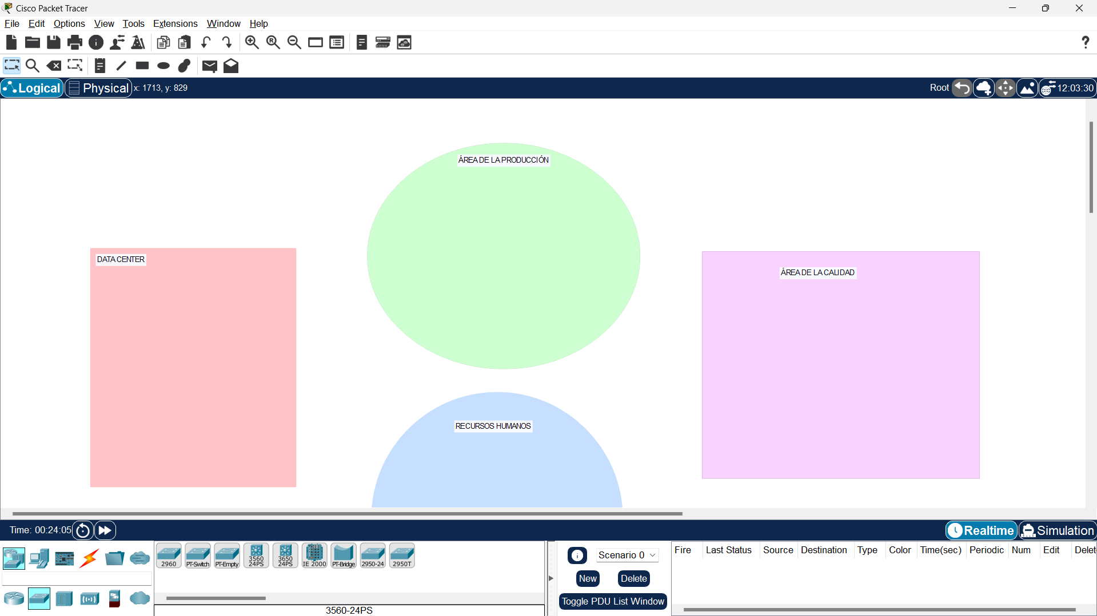

2: Arrastramos los dispositivos a sus respectivas áreas de trabajo :

Data center:

* Switch Cisco 3560-24PS (Switch de Capa 3)
* **1 Servidor** (Server-PT)

Área de la produción:

* Switch **Cisco 2960-24TT (Switches de Capa 2)**
* 3 PCs

Área de recursos humanos:

* Switch **Cisco 2960-24TT (Switches de Capa 2)**
* 3 PCs

Área de la calidad:

* Switch **Cisco 2960-24TT (Switches de Capa 2)**
* 3 PCs

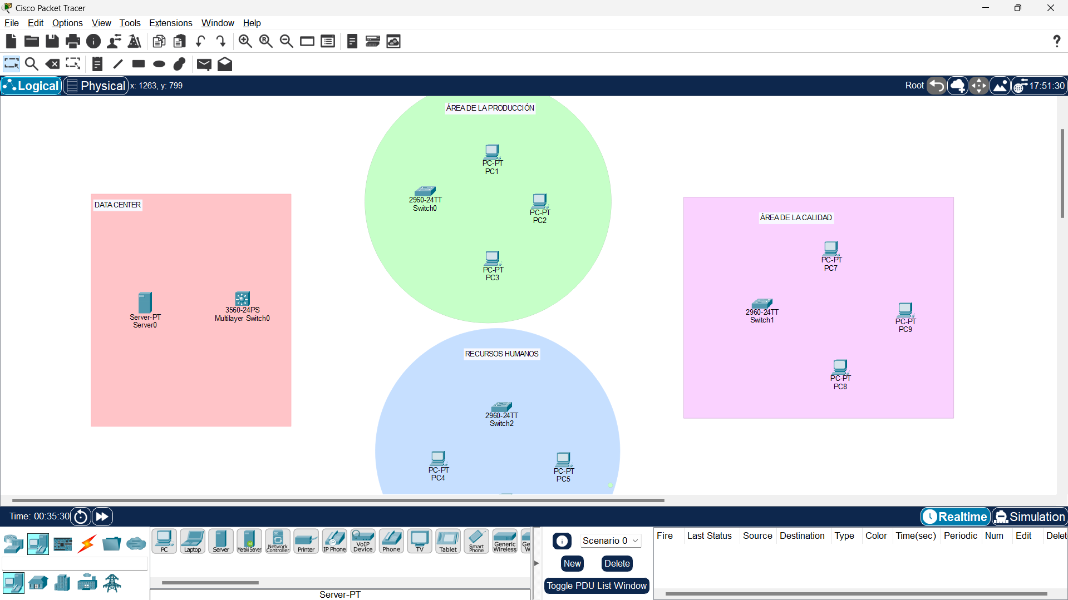

3. Conexión de dispositivos con cables:

Usaremos cables de cobre categoría 6ª F/UTP

Para las siguientes conexiones usar un cable **Copper Straight-Through (Cable directo)**

• Del **Servidor al Switch Core (Data Center)**.

• De los **PCs al Switch de su área correspondiente**.

• Entre switches:

**Fa0/23** del switch del Data Center al **Fa0/23 del switch de Producción**.

**Fa0/24** del switch del Data Center al **Fa0/23 del switch de Calidad**.

**Fa0/24** del switch de Producción al **Fa0/23 del switch de Recursos Humanos**.

**Fa0/24** del switch de Calidad al **Fa0/24 del switch de Recursos Humanos**.

## Fase 2: Configuración del Switch Core (Data Center) y el Servidor Web.:

**Acceder al switch en Packet Tracer y configurar el nombre a ABC_DATA_CENTER**:

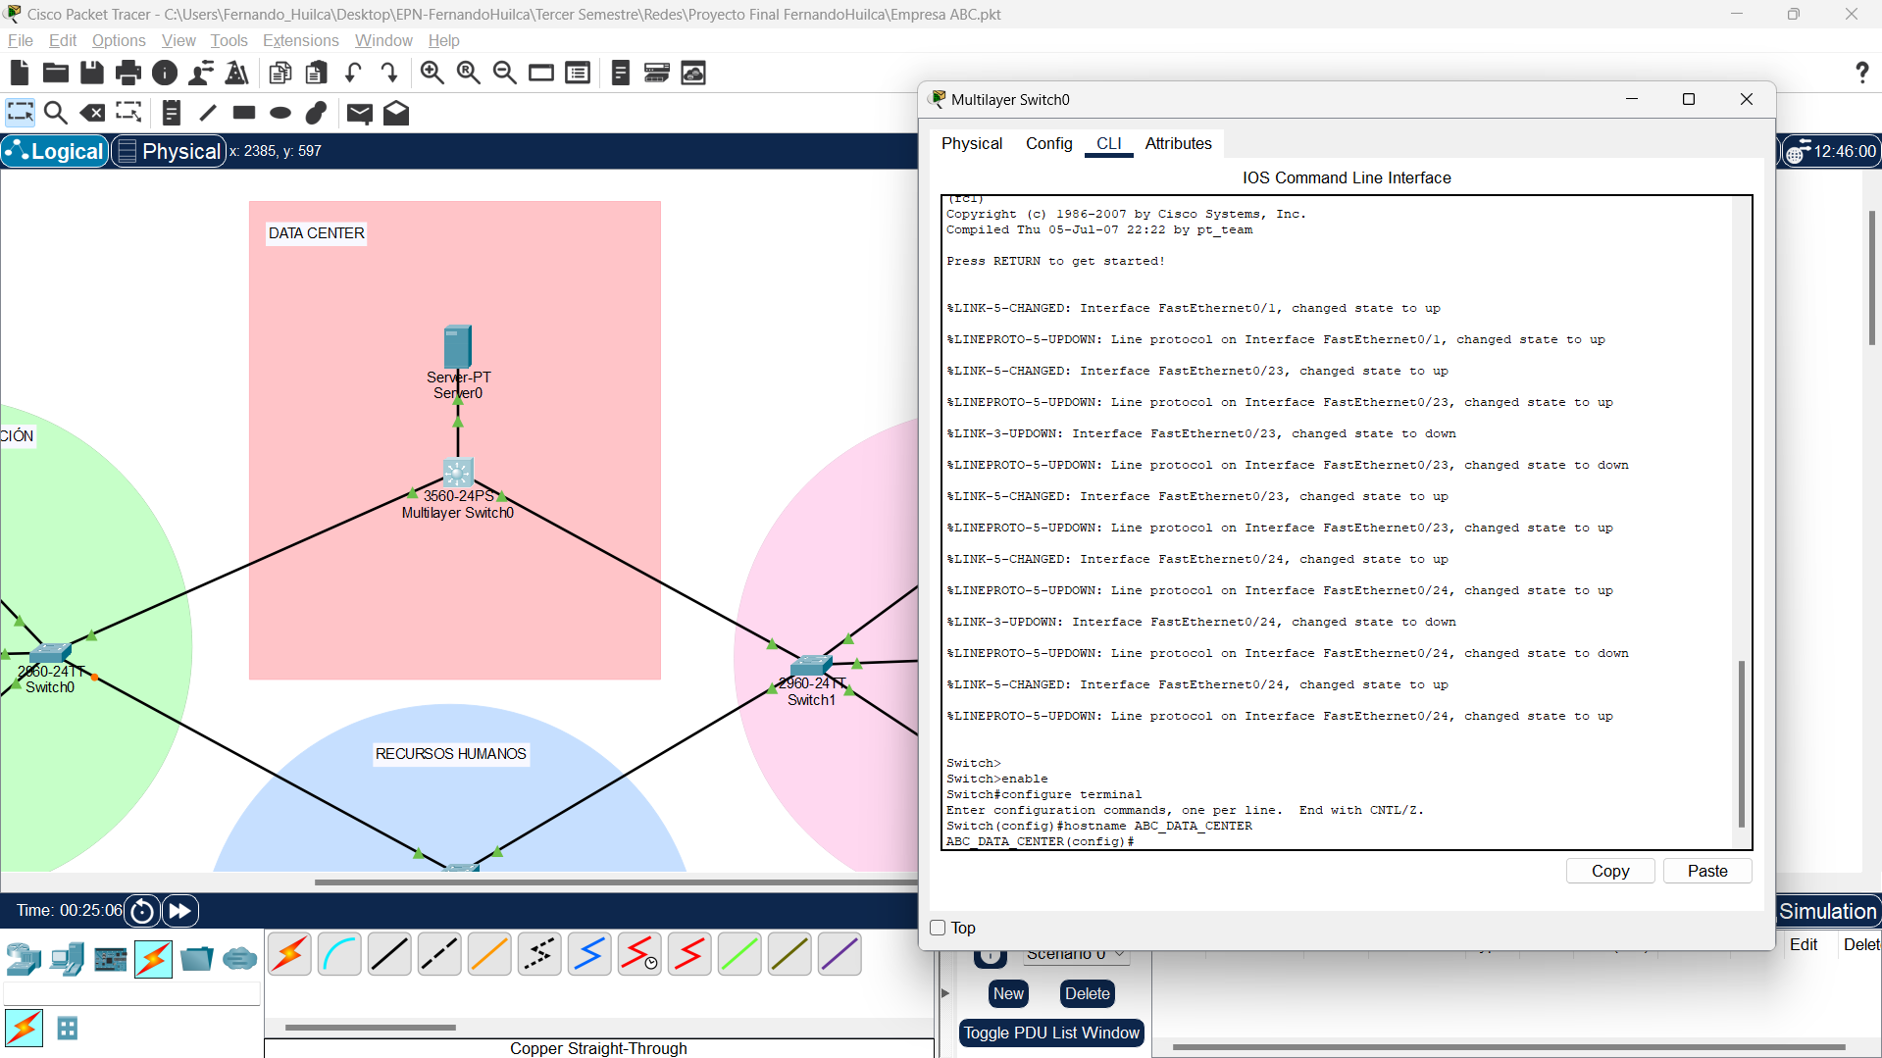

Configurar la interfaz VLAN1:

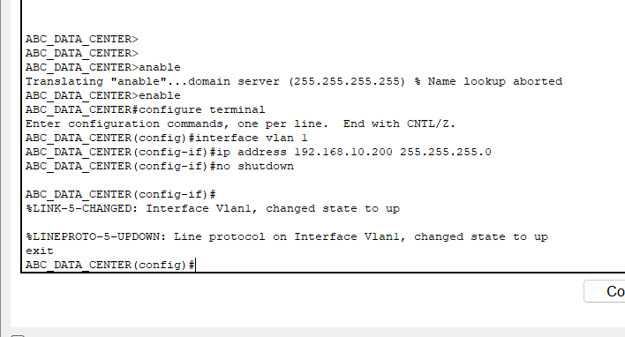

**Configura contraseñas y privilegios**:

Contraseña para consola (acceso local):

Contraseña para Telnet (acceso remoto)

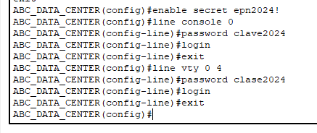

**Agregar un mensaje de bienvenida**:

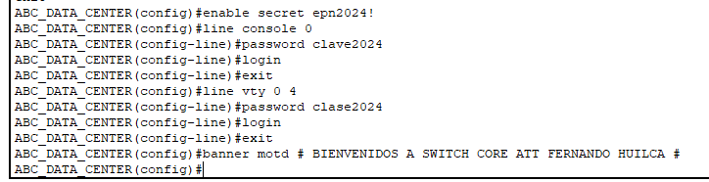

Salir y guardar:

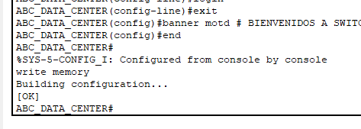

Verificamos los cambios:

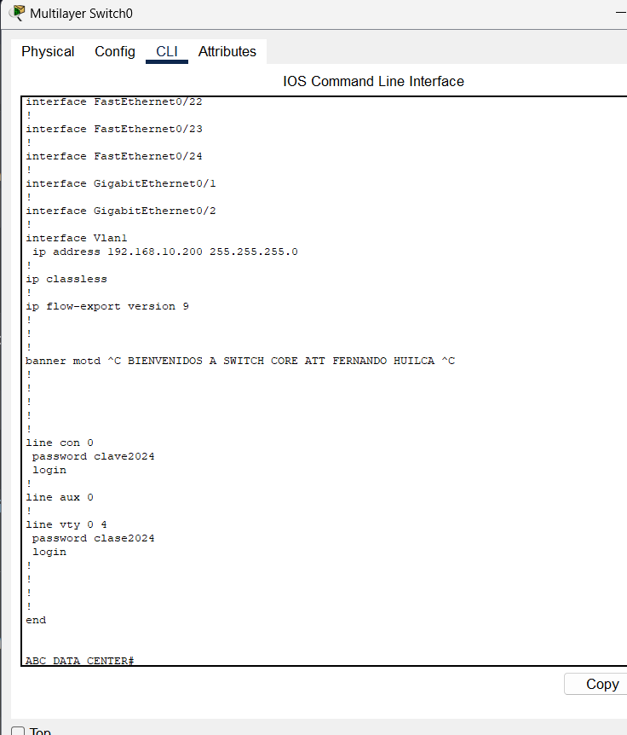

Configuración del Servidor Web

Configurar ip y máscara

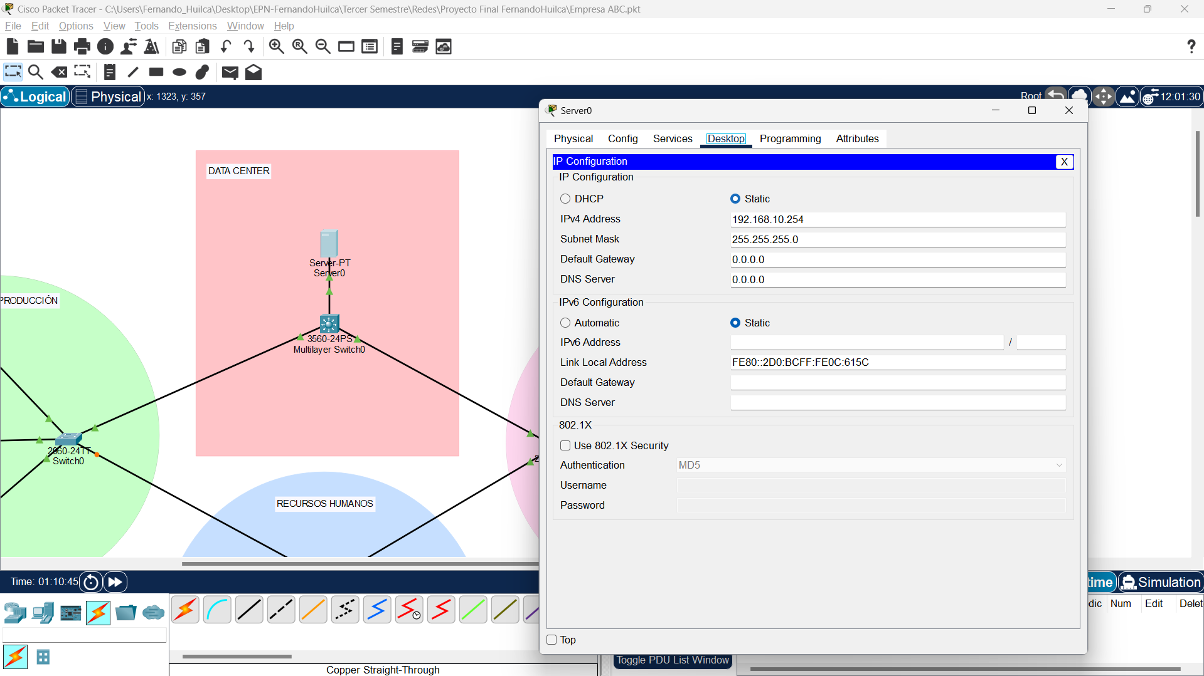

Configurar http

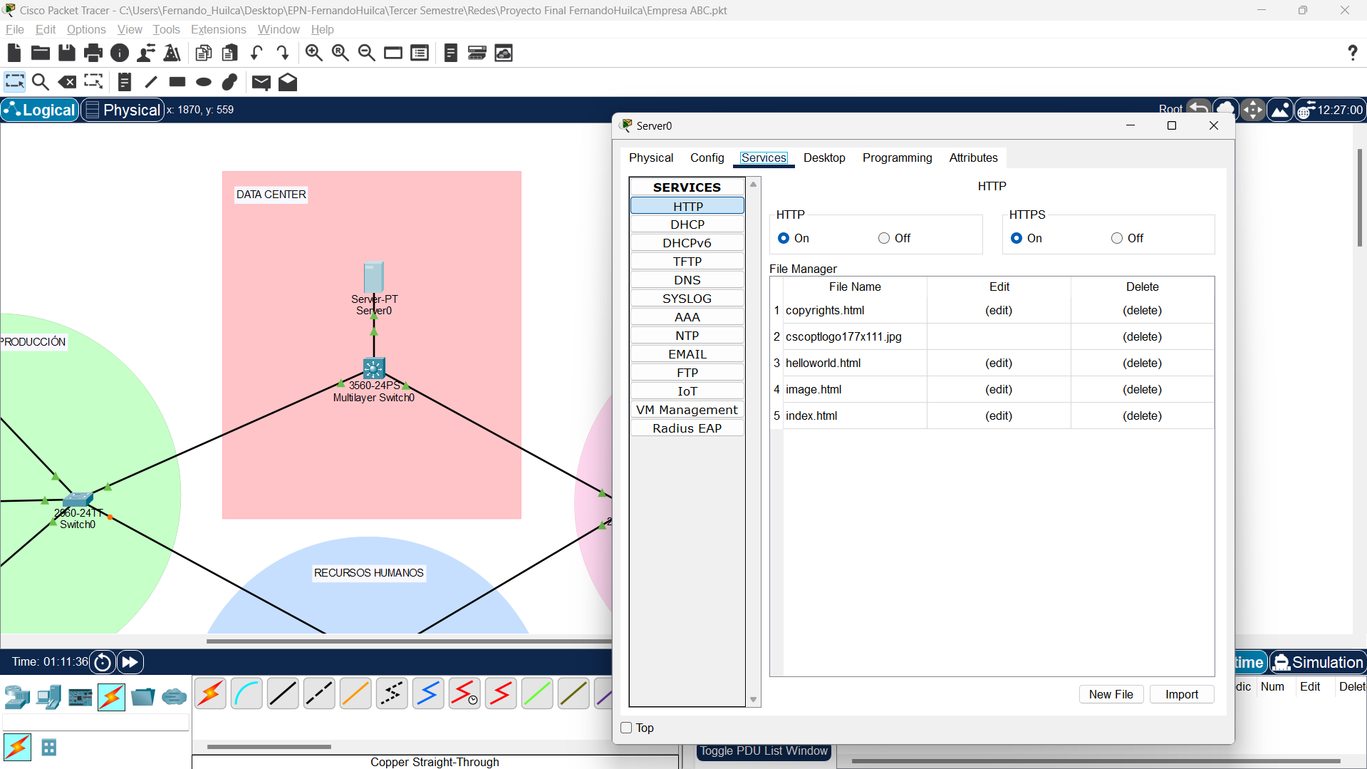Configurar DNS

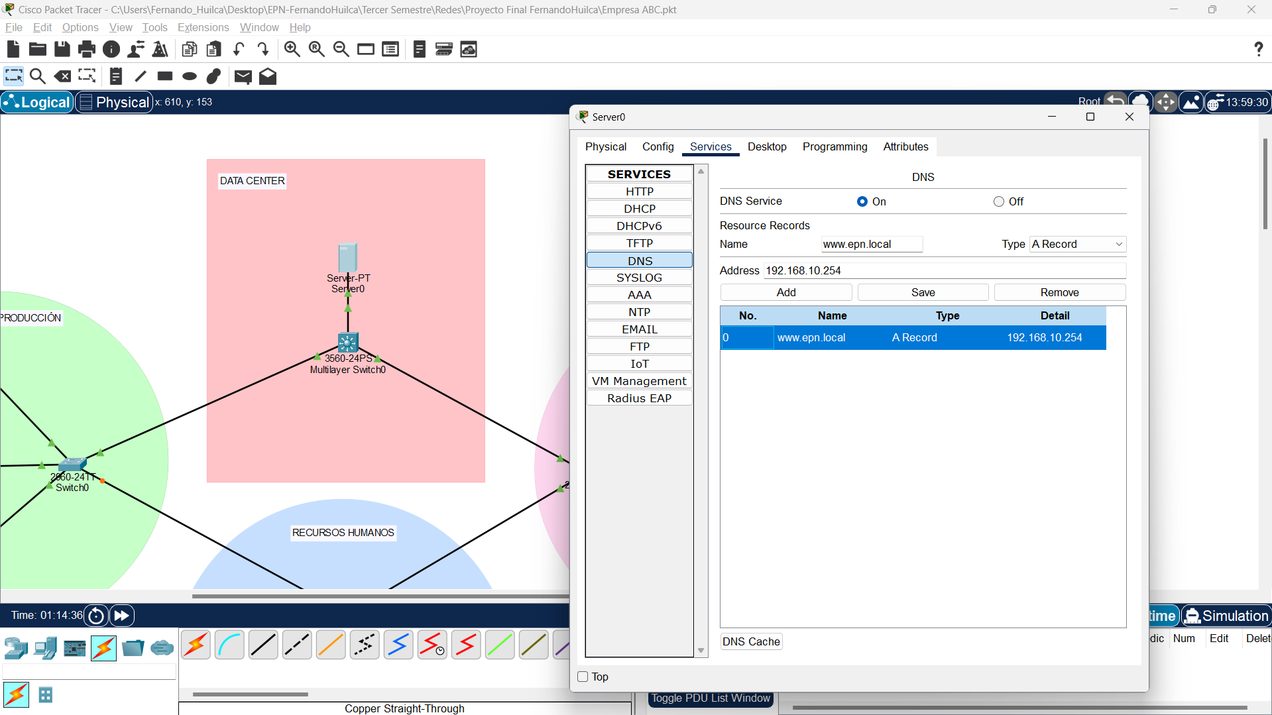

Verificamos si todo ha funcionado bien:

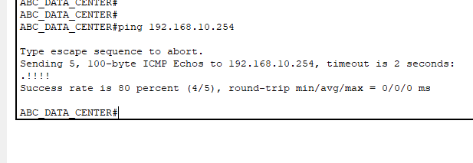

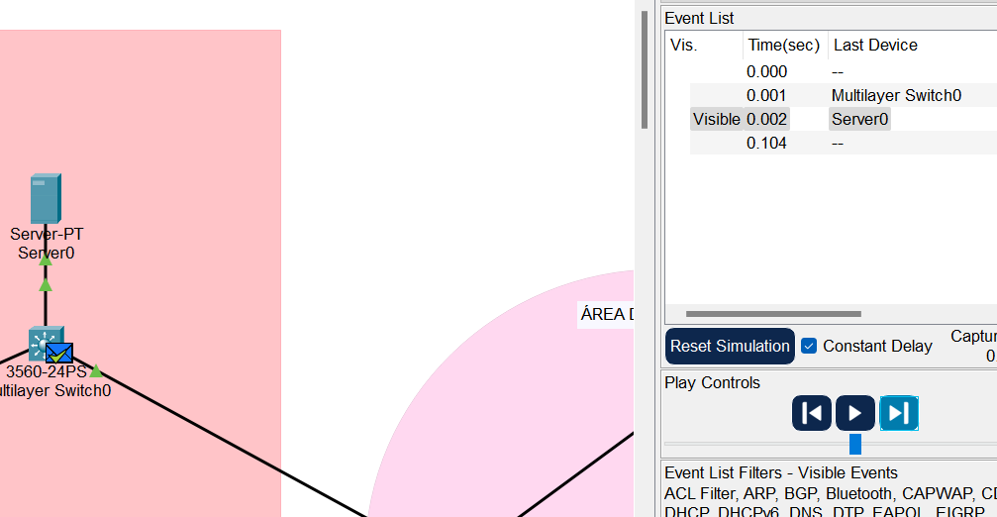

## Fase 3: Configuración del Switches de las diferentes áreas:

Área de la producción: 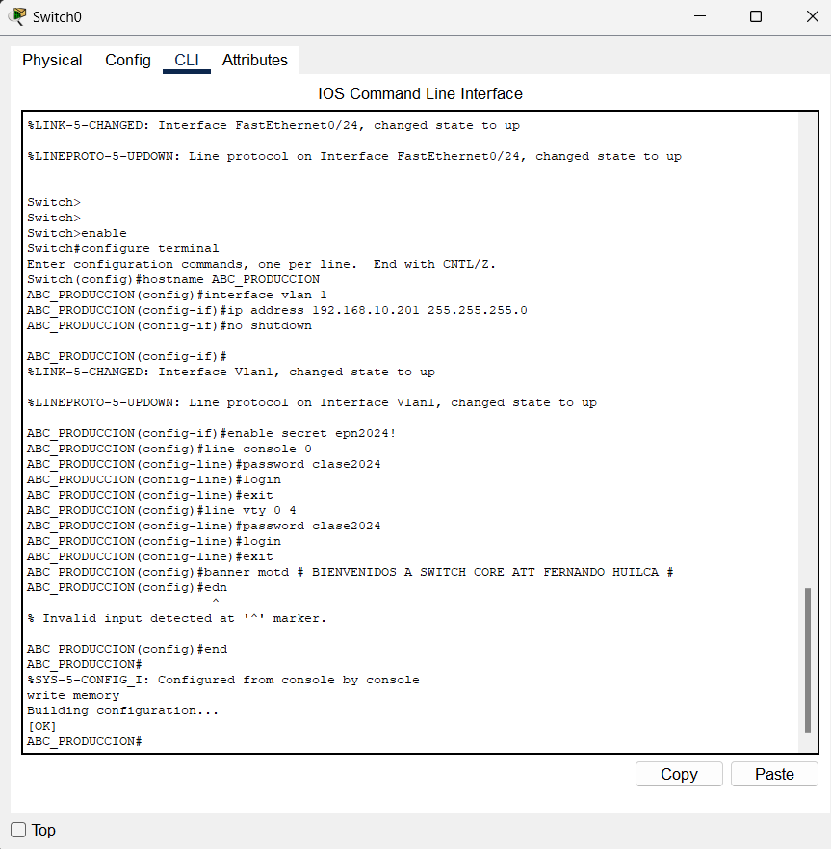

Configuración del Switch de Calidad  
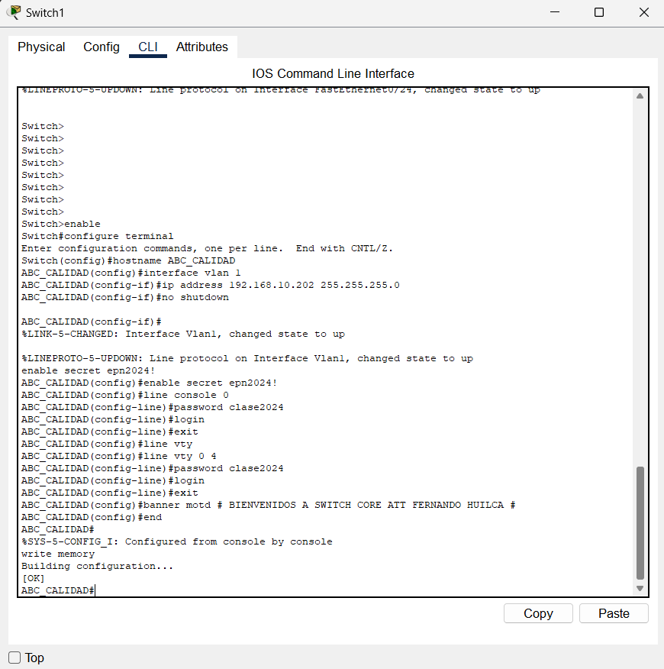

Configuración del Switch de Recursos Humanos

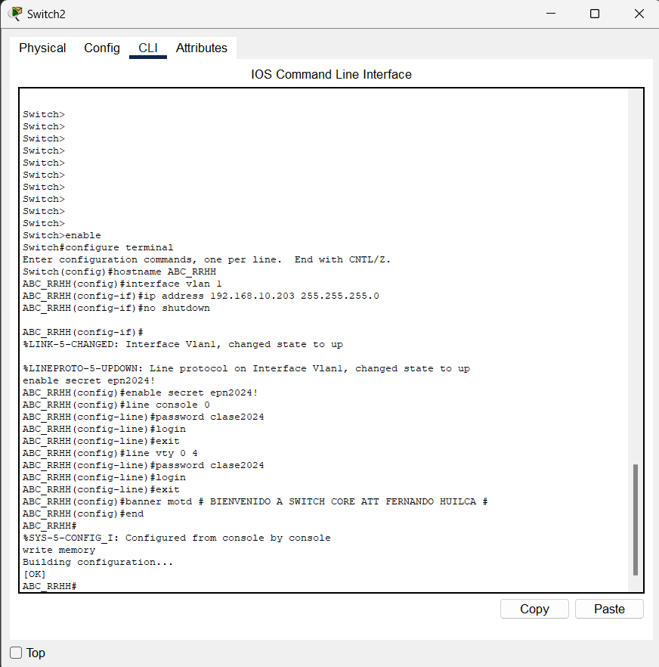

## Fase 4: Configuración de las PCs de las diferentes áreas:

• **Producción**:

* PC1: 192.168.10.1, máscara: 255.255.255.0, DNS: 192.168.10.254.
* PC2: 192.168.10.2, máscara: 255.255.255.0, DNS: 192.168.10.254.

• **Calidad**:

* PC1: 192.168.10.3, máscara: 255.255.255.0, DNS: 192.168.10.254.
* PC2: 192.168.10.4, máscara: 255.255.255.0, DNS: 192.168.10.254.

• **Recursos Humanos**:

* PC1: 192.168.10.5, máscara: 255.255.255.0, DNS: 192.168.10.254.
* PC2: 192.168.10.6, máscara: 255.255.255.0, DNS: 192.168.10.254.

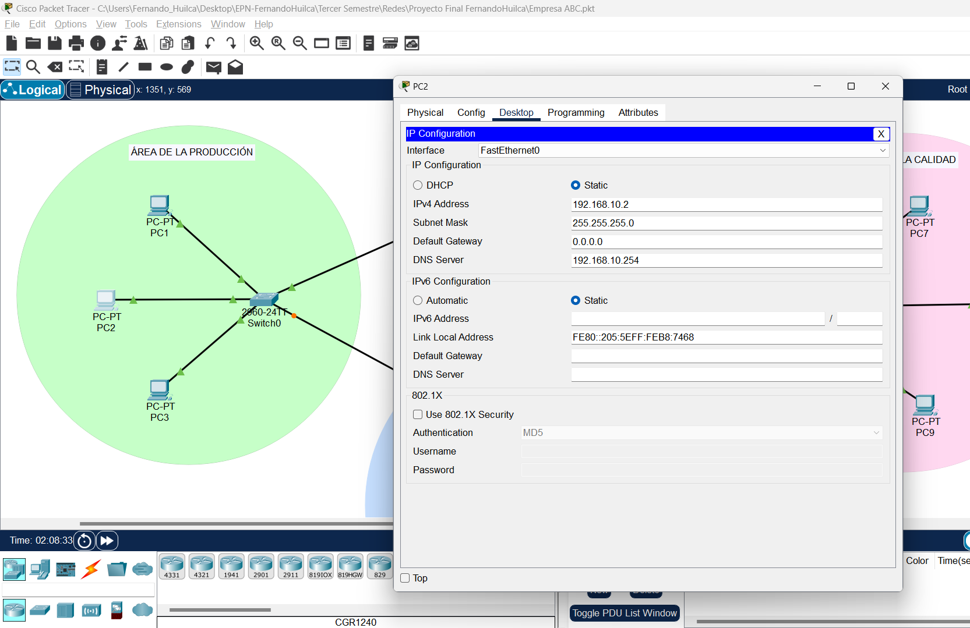

# **Contestar las siguientes preguntas:**

Pregunta 0:  
0. ¿Existe conectividad (ping) entre los computadores de Producción con el servidor web? SI o No. Colocar evidencia de conectividad (Capturas de pantalla)

Sí existe conexión entre dos de las pcs del área de la producción con el servidor web, pero una de ellas no, porque no está configurada por lo expuesto en el PDF guía.

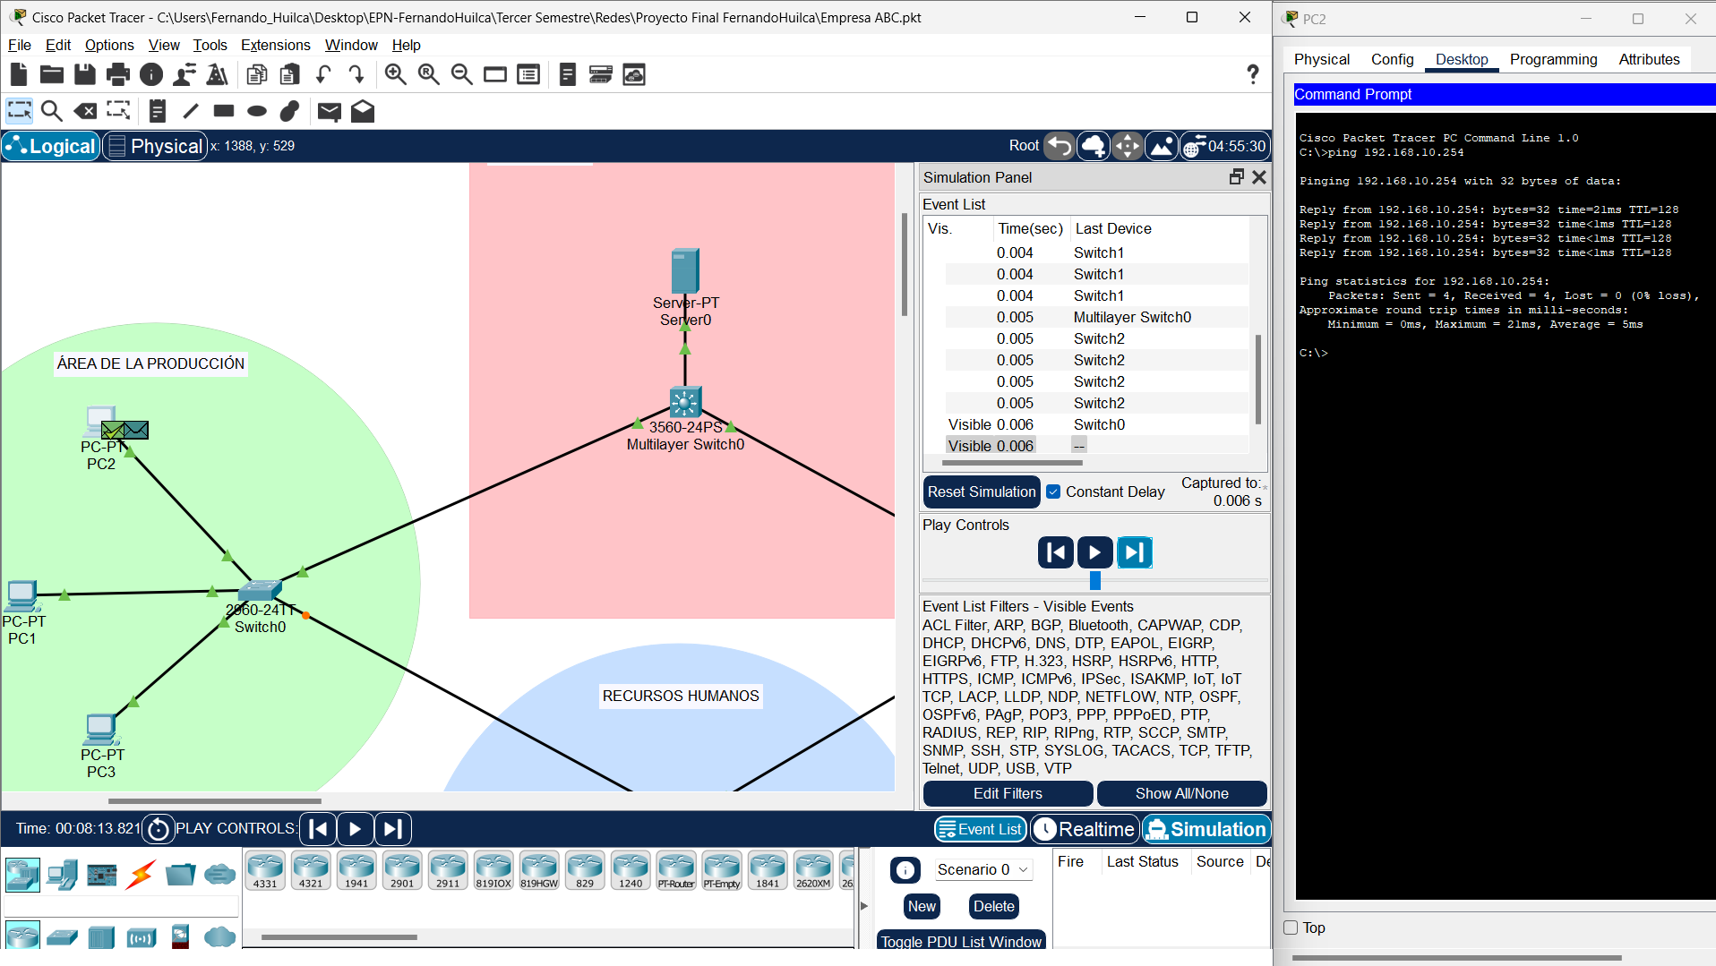

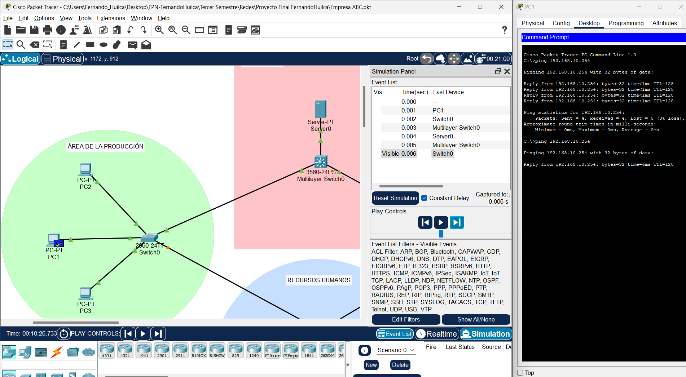

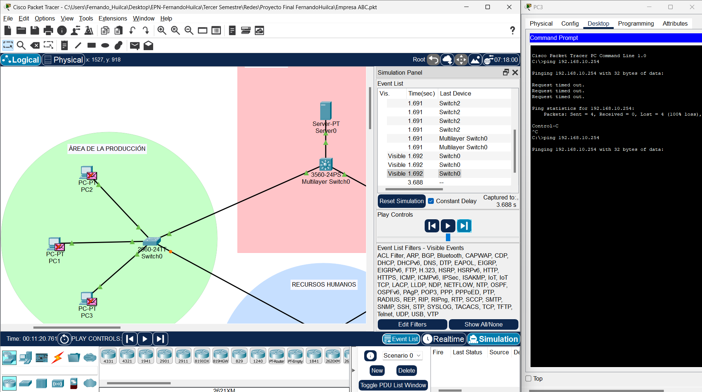

Pregunta 1:  
 1. Existe conectividad (ping) entre los computadores de Recursos humanos con el servidor web? SI o No. Colocar evidencia de conectividad (Capturas de pantalla)

Sí.

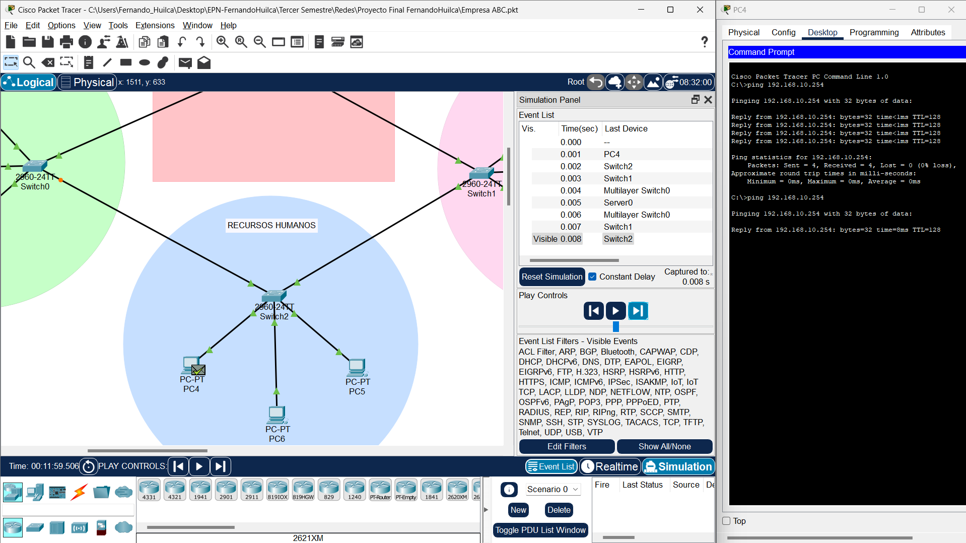

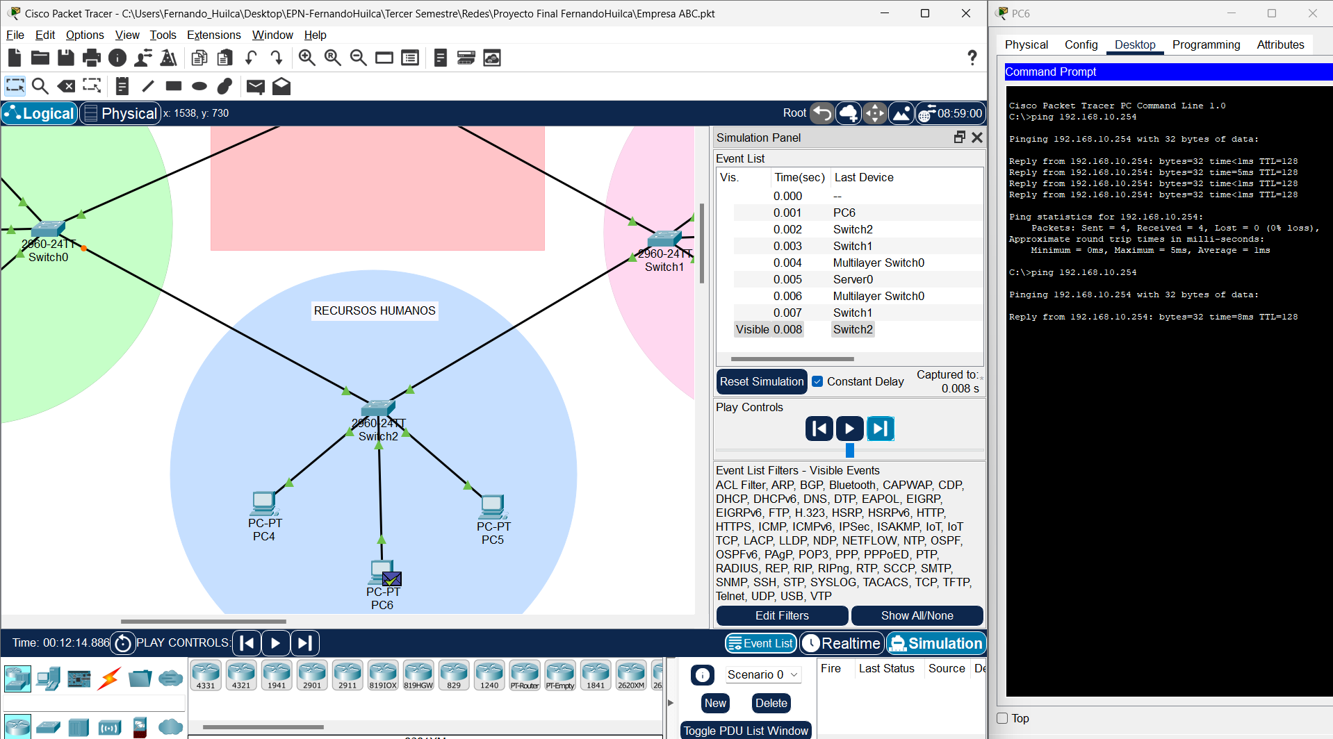

Pregunta 2:

2. ¿Existe conectividad (ping) entre los computadores de calidad con el servidor web? SI o No. Colocar evidencia de conectividad (Capturas de pantalla)

Sí.

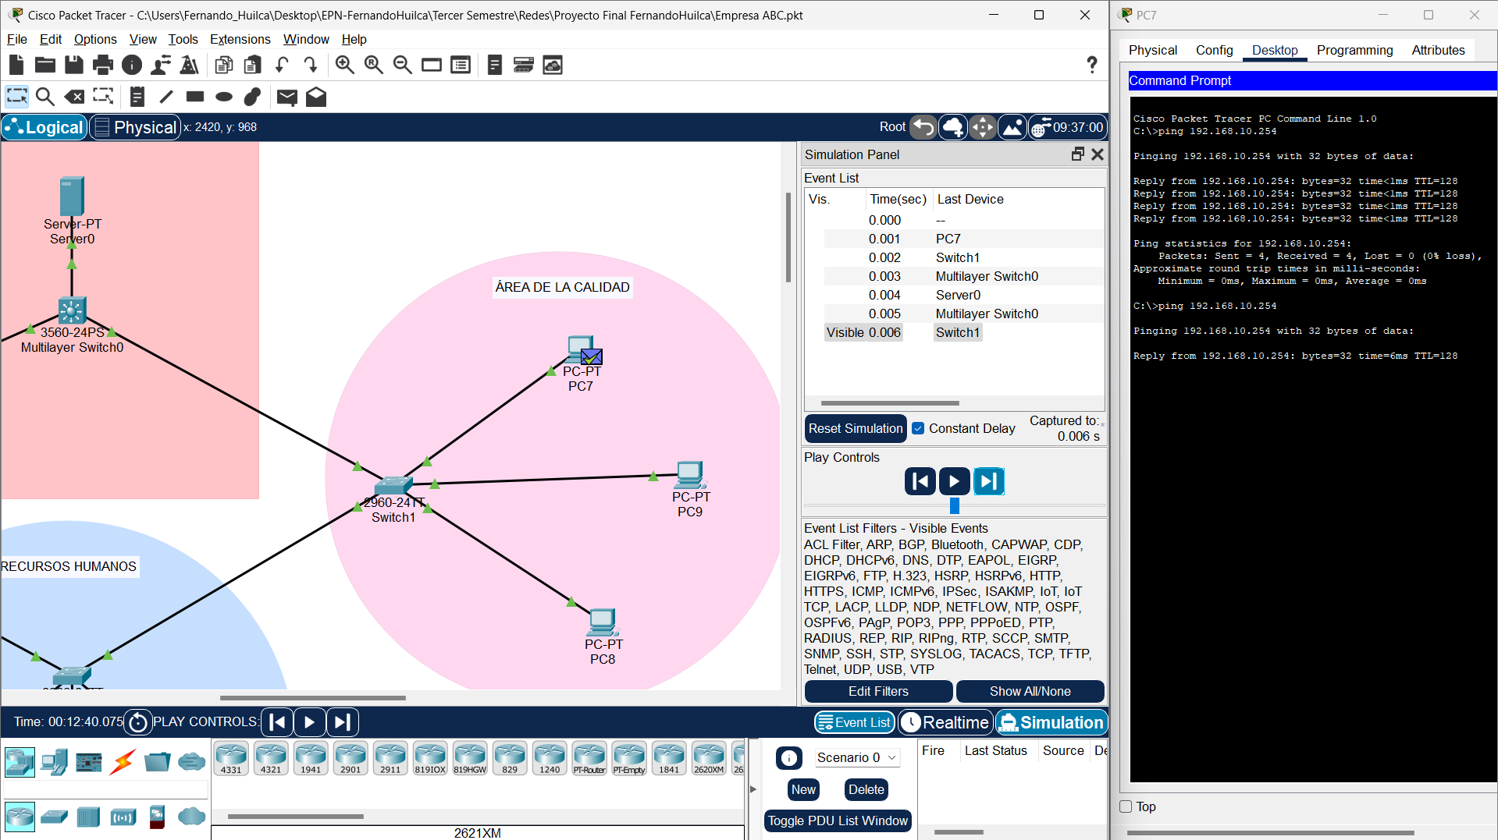

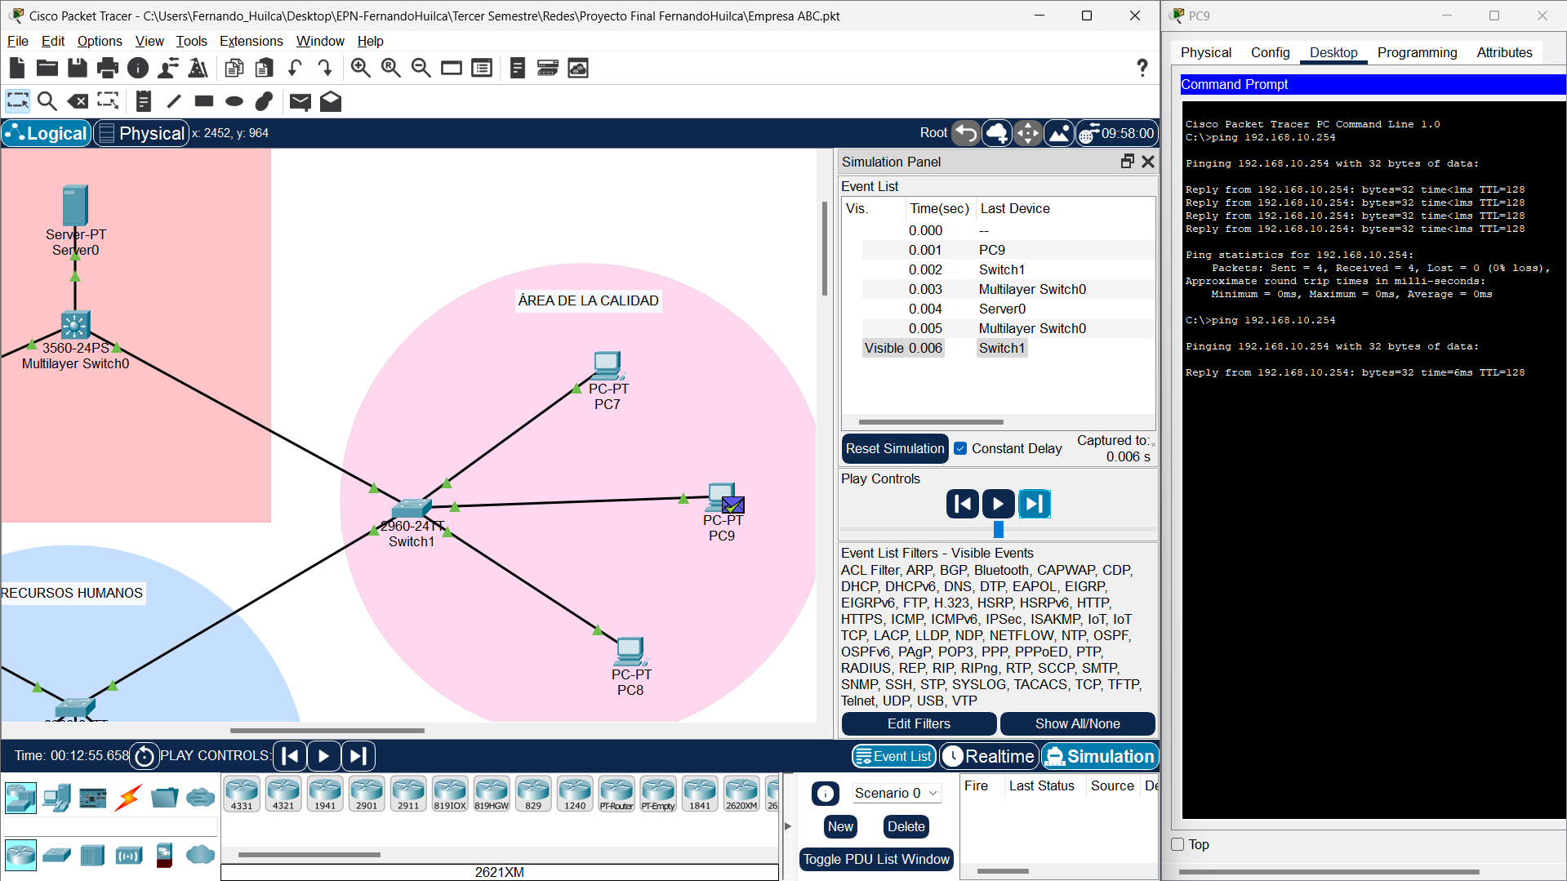

Pregunta 3:

3. Existe conectividad (ping) entre los computadores de recursos humanos con los computadores de producción y los computadores de calidad ? SI o No. Colocar evidencia de conectividad (Capturas de pantalla).

Sí, se puede hacer ping a las computadoras desde el área de recursos humanos con la de producción y calidad.

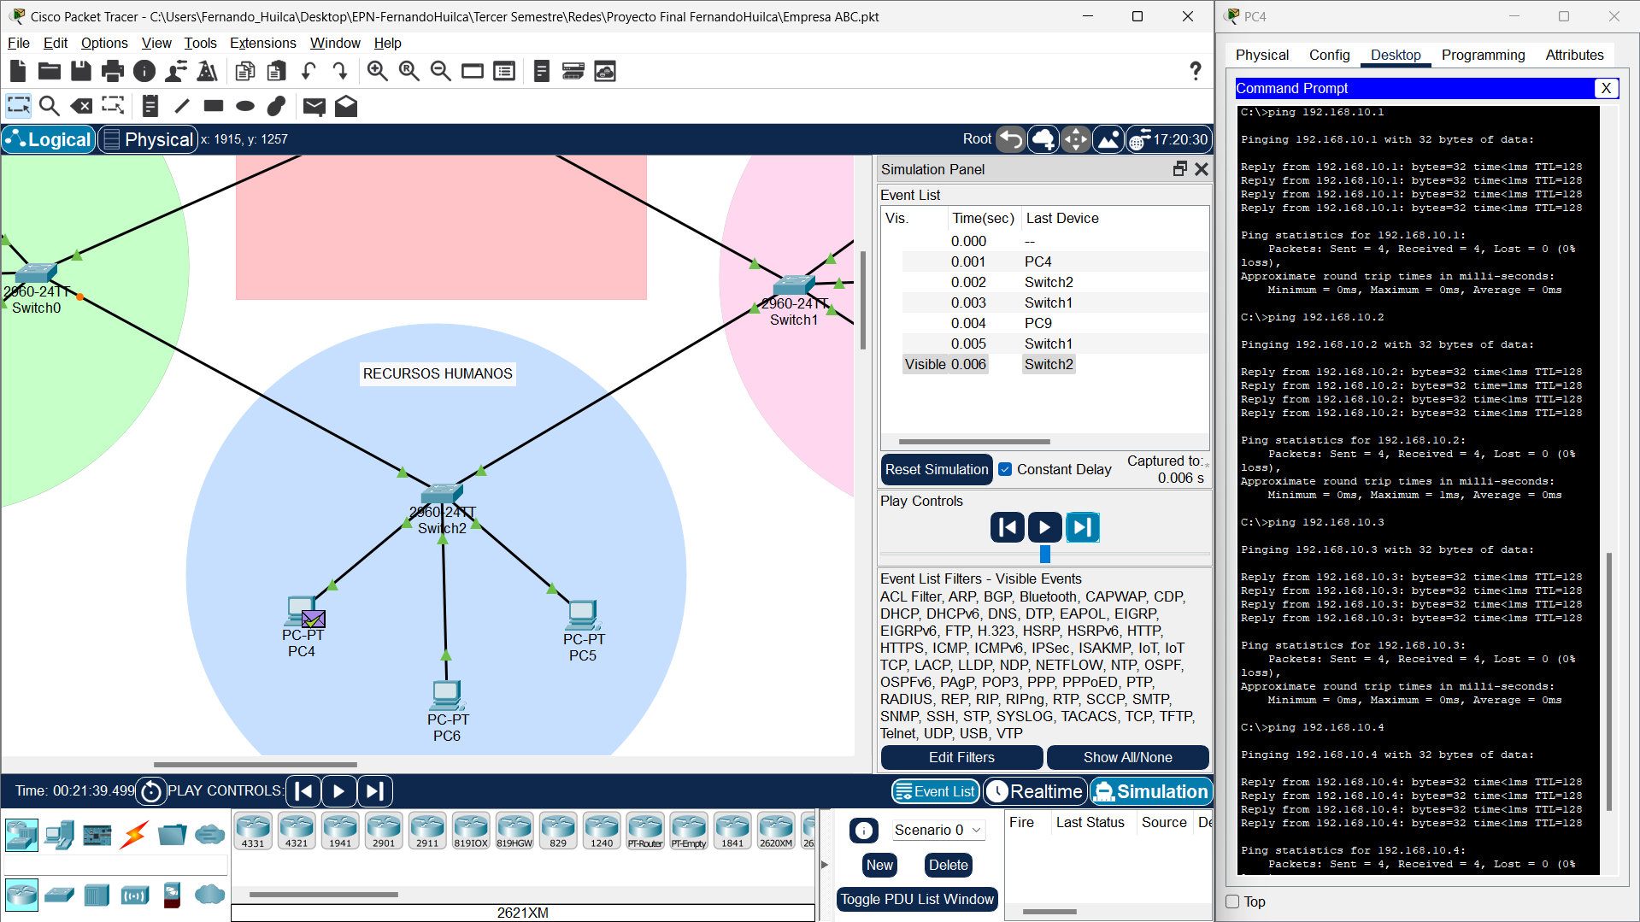

Pregunta 4:

4. Desde cualquier computador de Producción puede ingresar a la URL: www.epn.local? SI o NO. Colocar evidencia de ingreso al server WEB (Capturas de pantalla).

Sí, se puede acceder a la URL: [www.epn.local](http://www.epn.local). Sin embargo, como una de las computadoras no está configurada ella no puede ingresar a la URL.

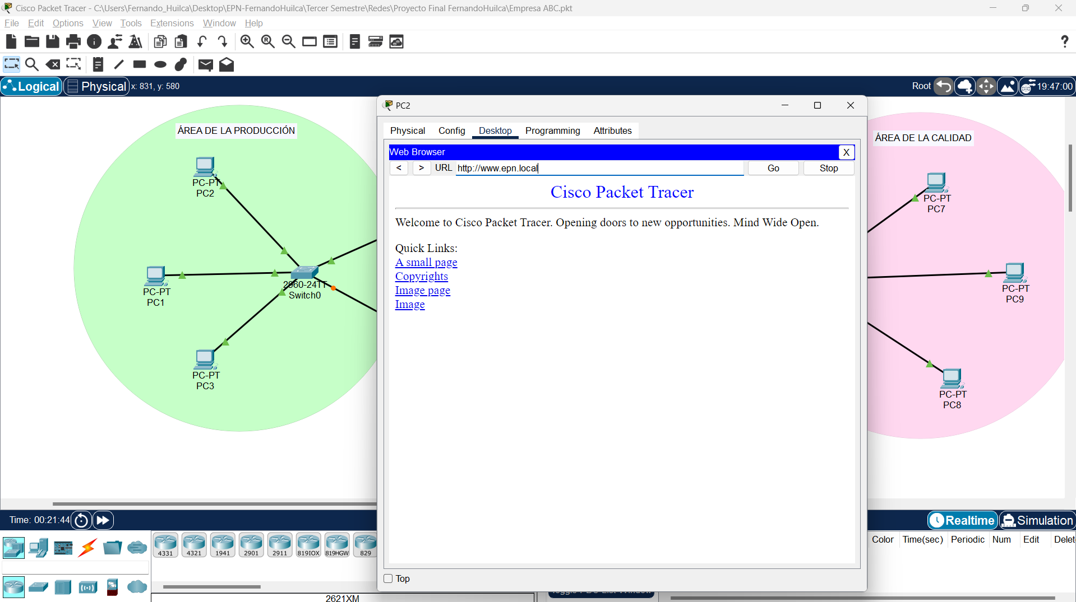

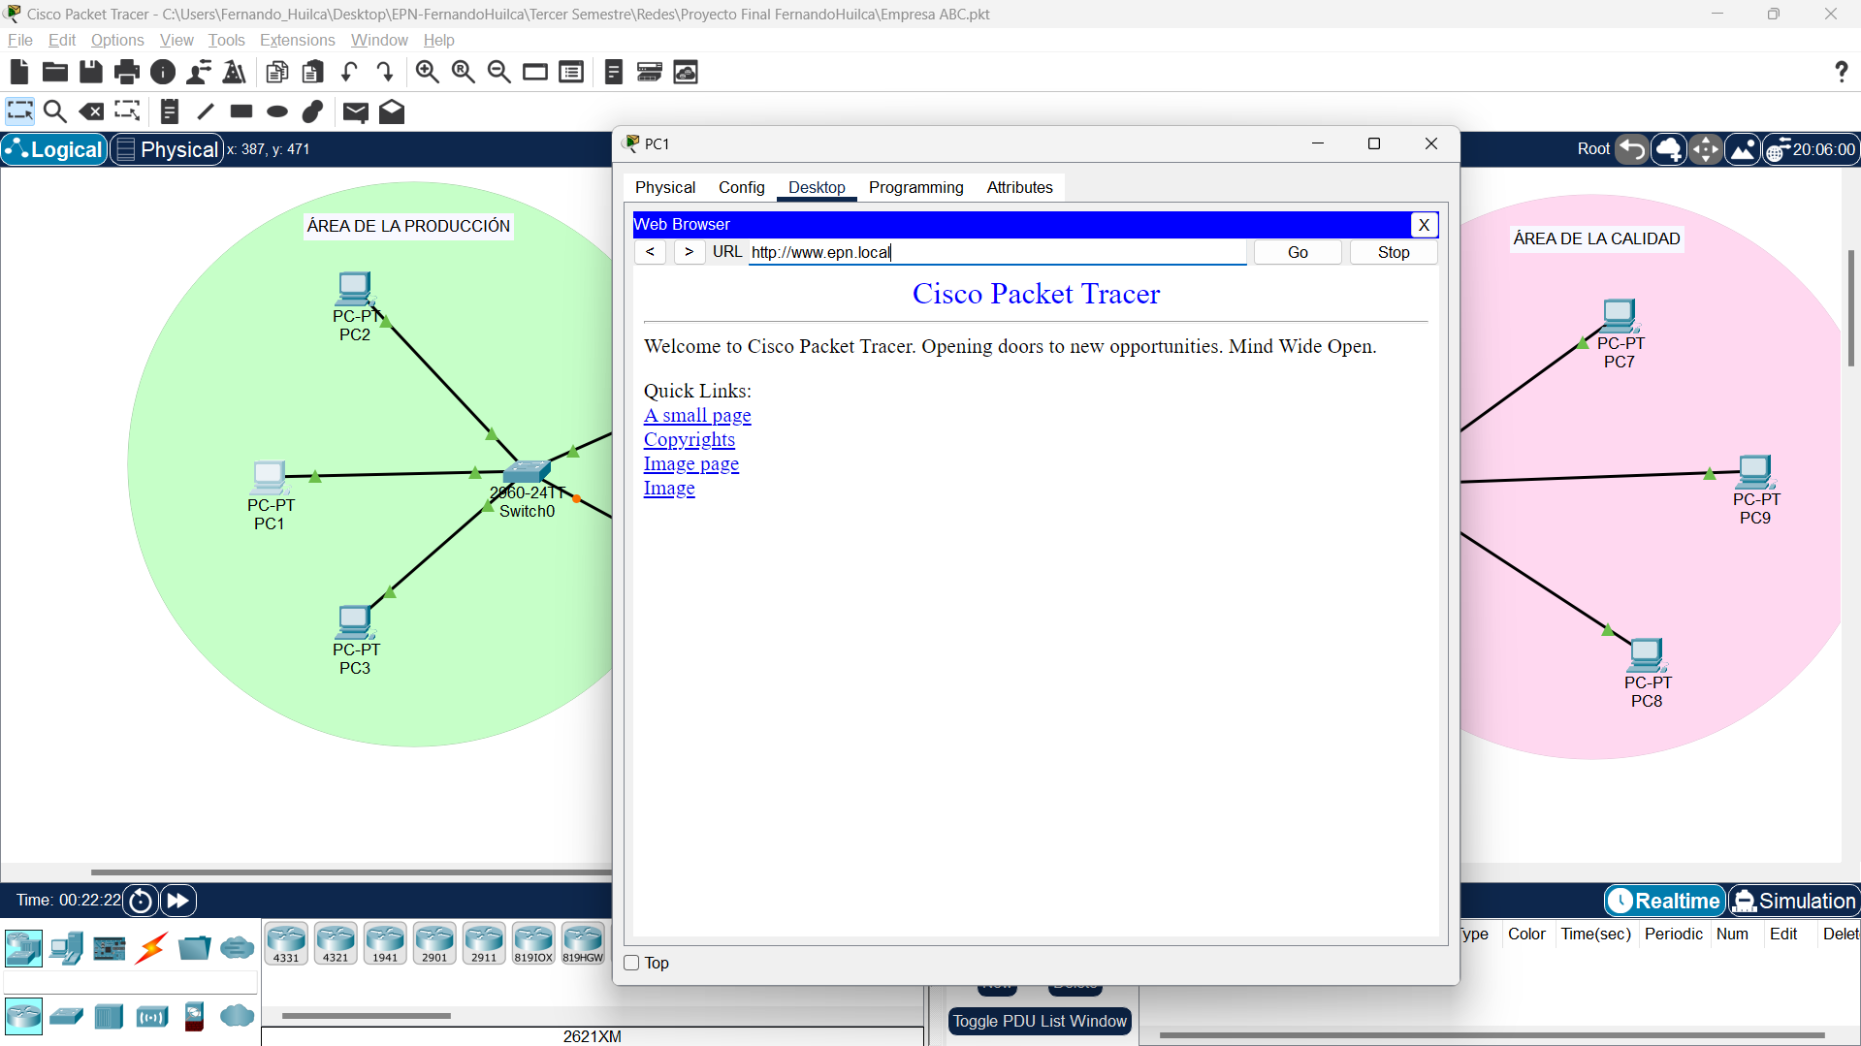

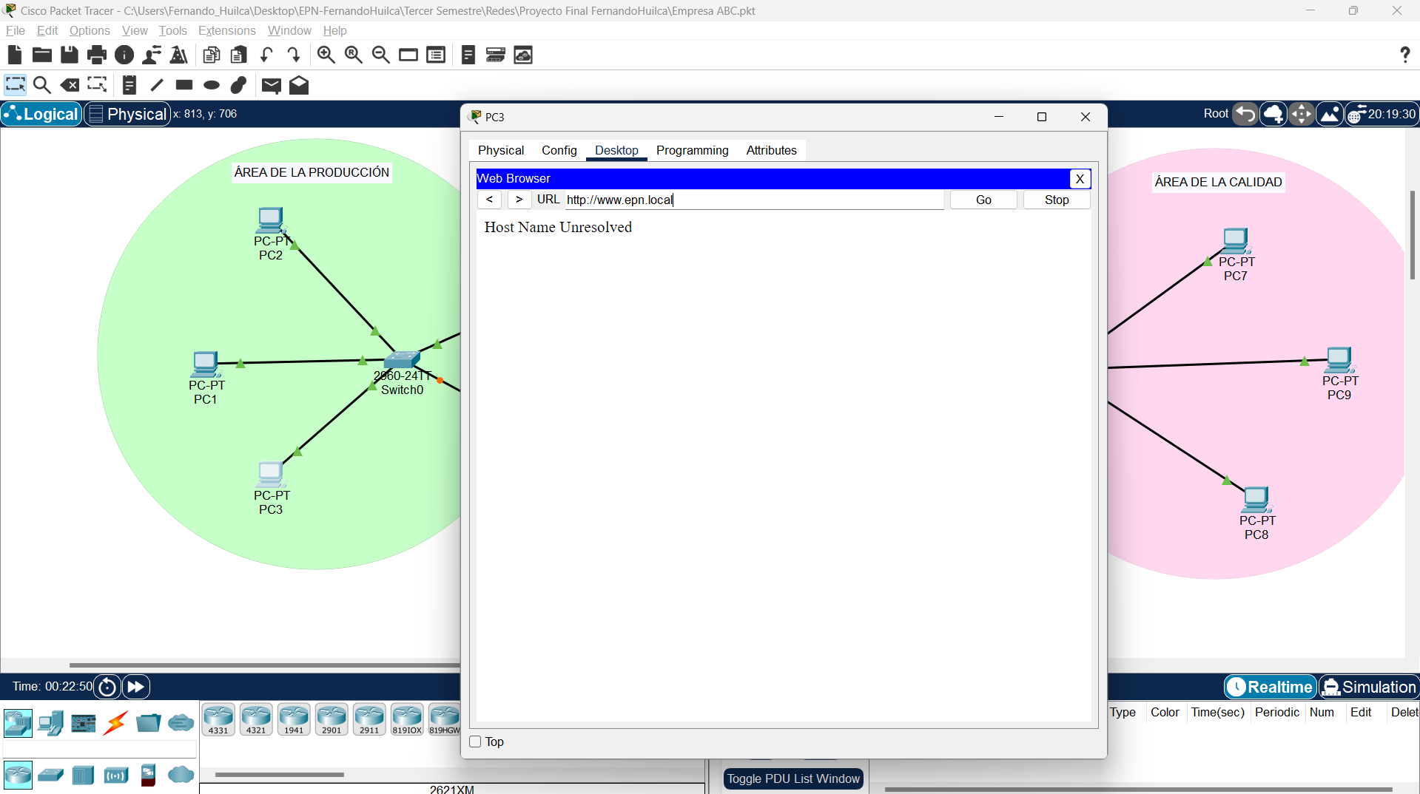

Pregunta 5:

5. Desde cualquier computador de Recursos Humanos puede ingresar a la URL: www.epn.local? SI o NO. Colocar evidencia de ingreso al server WEB (Capturas de pantalla).

Sí.

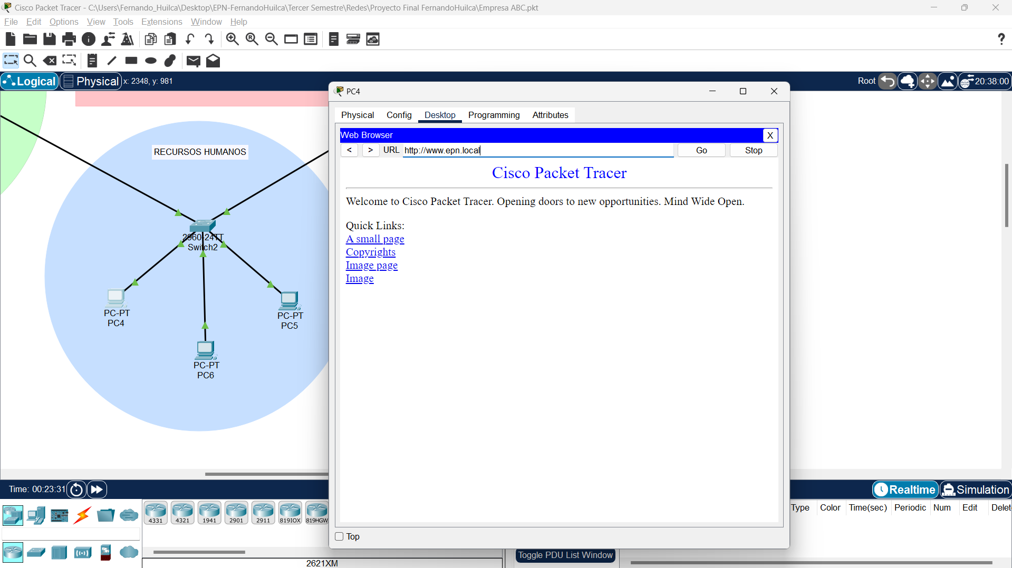

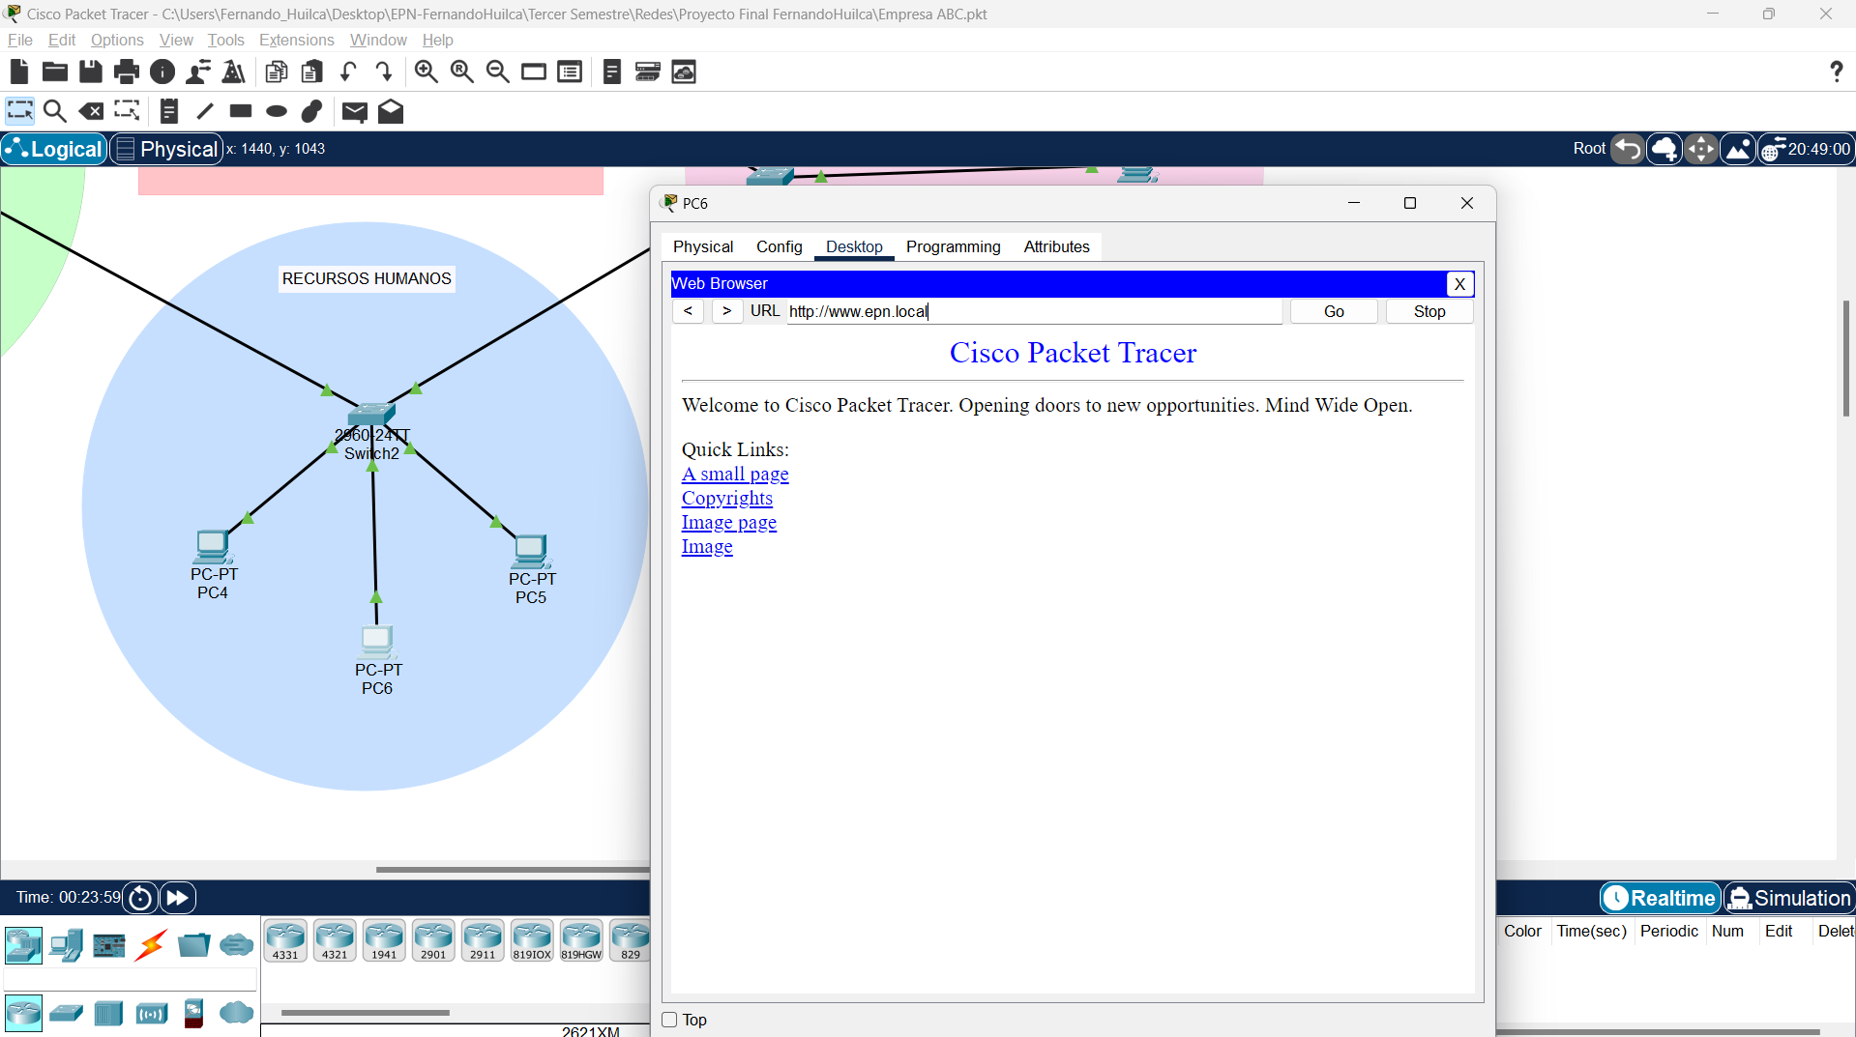

Pregunta 6:

6. Desde cualquier computador de Calidad puede ingresar a la URL: www.epn.local? SI o NO . Colocar evidencia de ingreso al server WEB (Capturas de pantalla).

Sí.

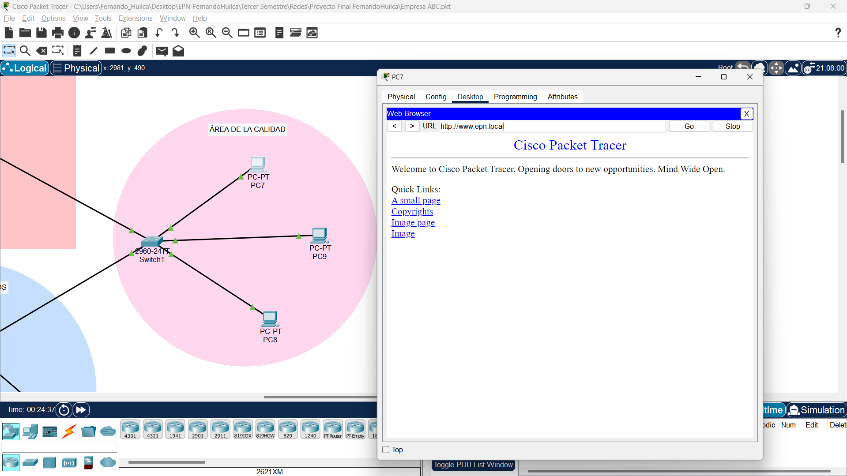

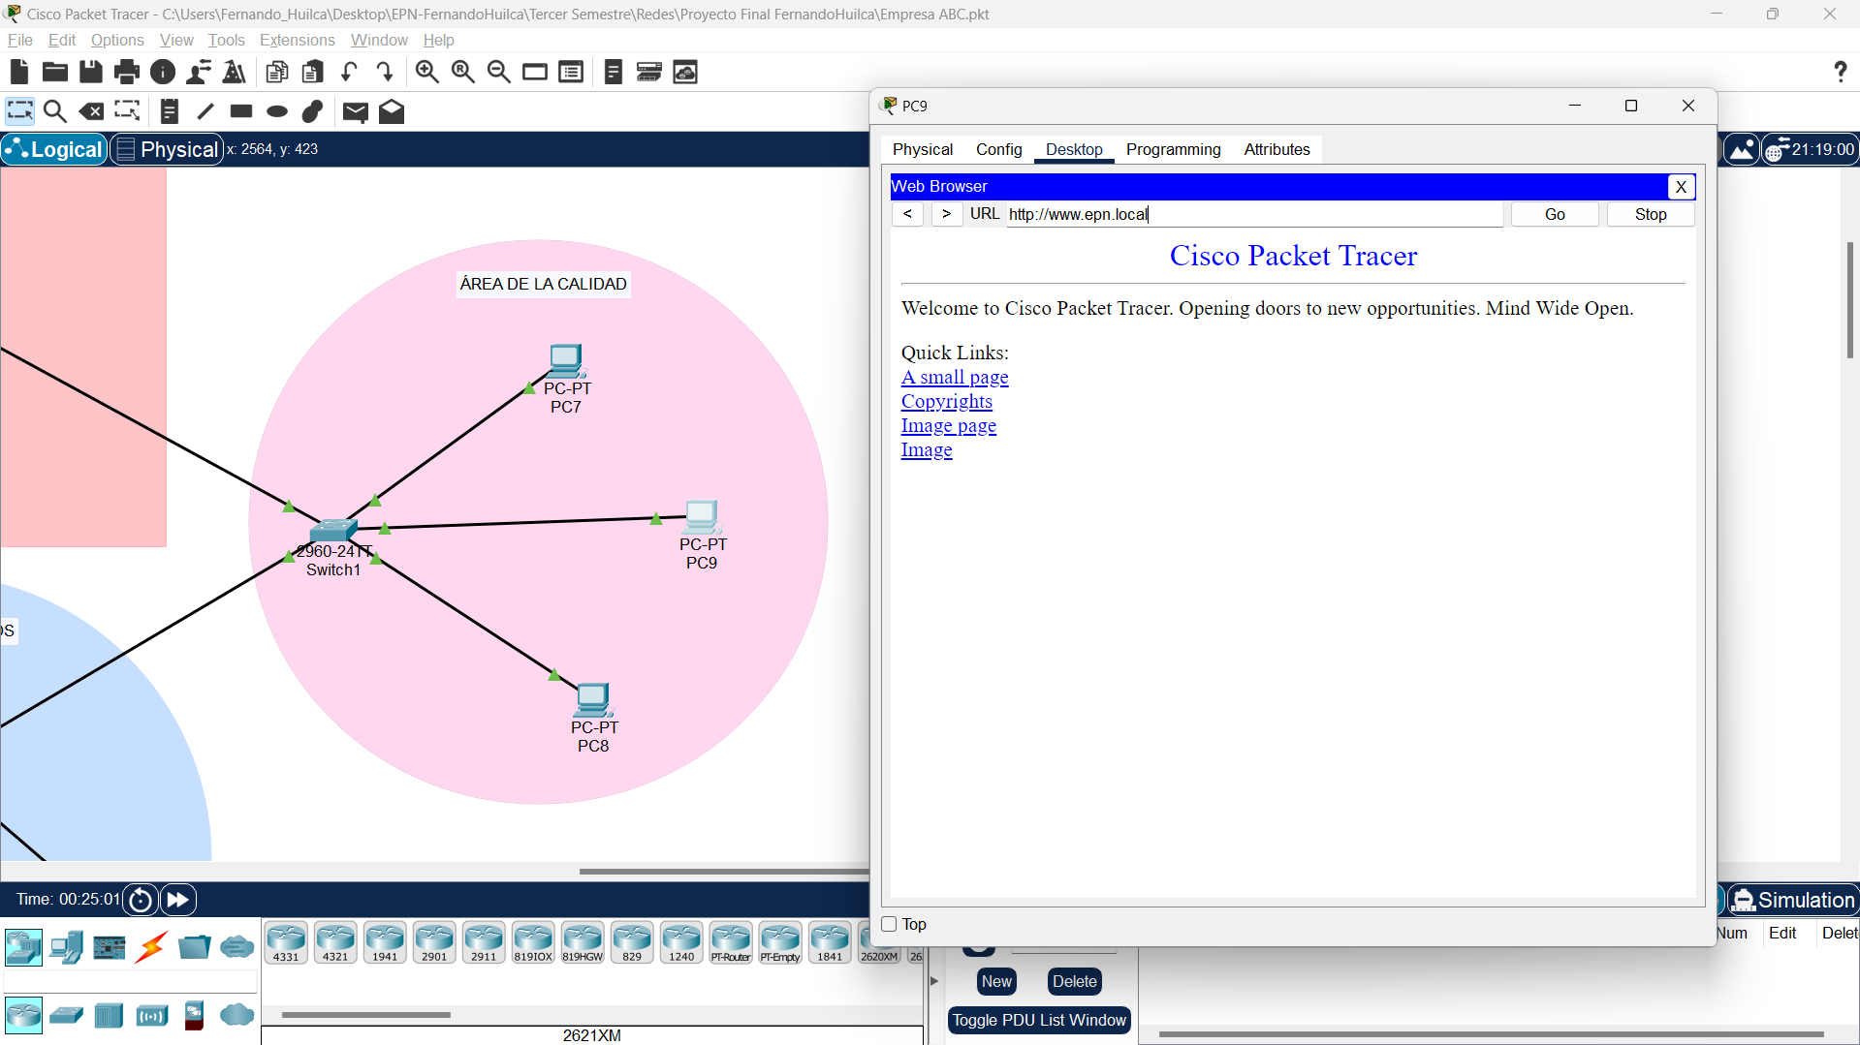

Pregunta 7:

7. Puede hacer Telnet desde cualquier computador de recursos humanos o de producción o de calidad al switch de core (192.168.10.200/24) SI o NO. Colocar evidencia de ingreso SWITCH DE CORE (Capturas de pantalla).

SÍ.

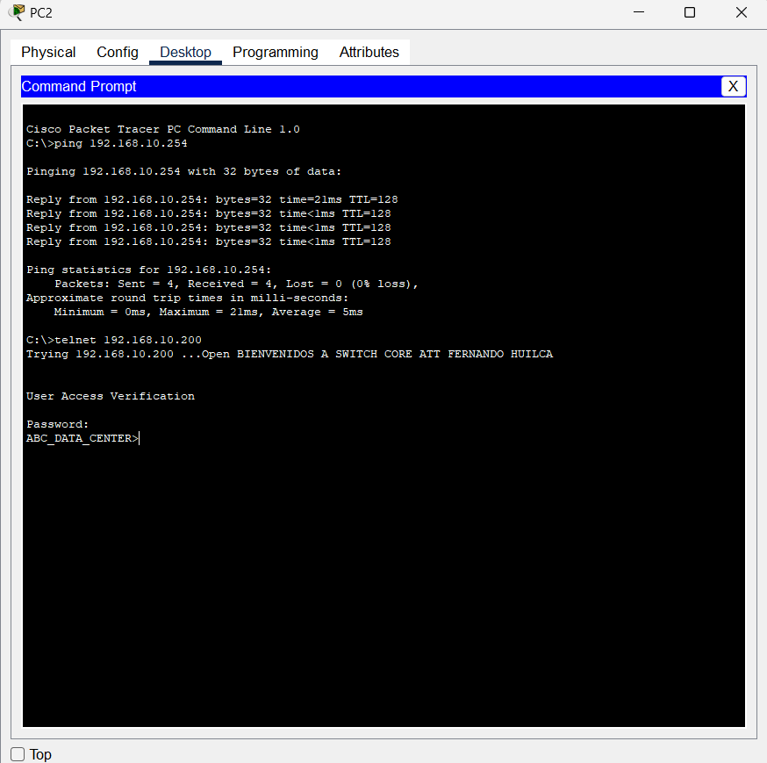

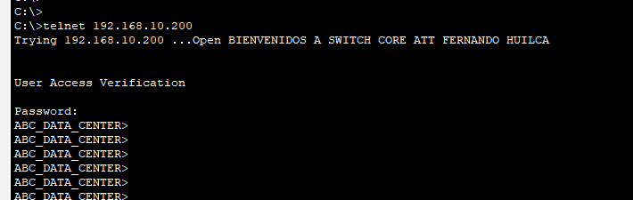

Pregunta 8:

8. Indicar cuales son las Mac address de cada computadora de las áreas de Producción, Recursos Humanos, calidad y del servidor WEB.

Calidad: PCs 9 y 7

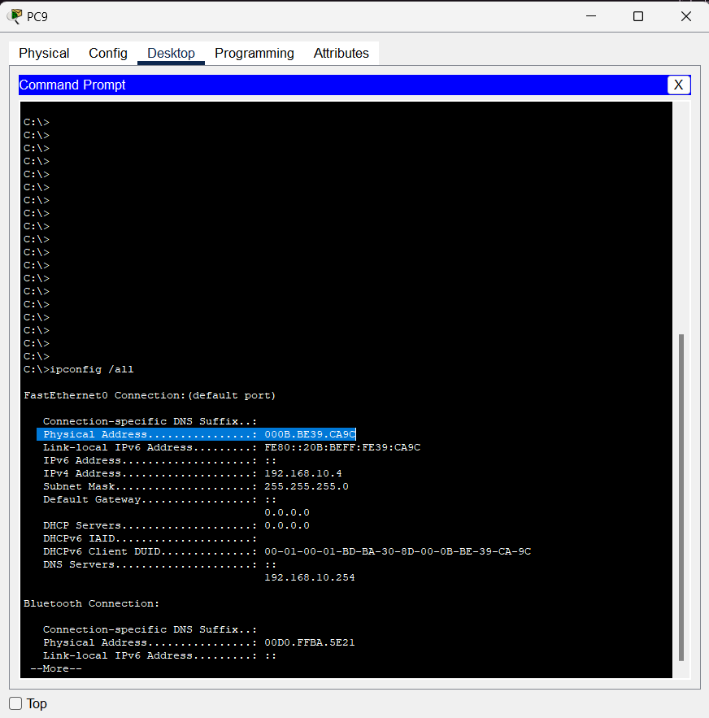 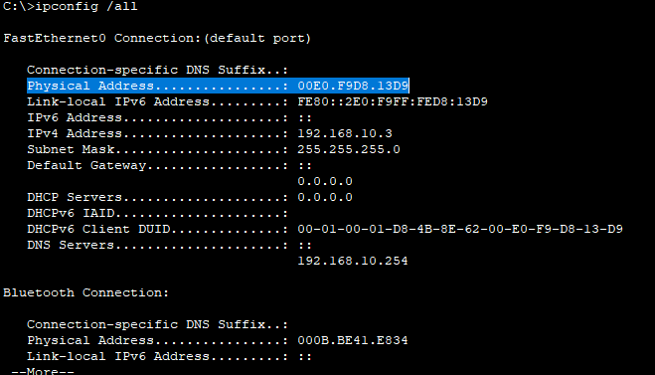

Recursos Humanos: PCs 4 y 6

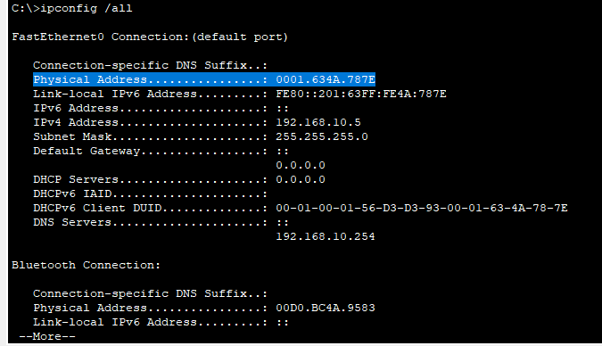

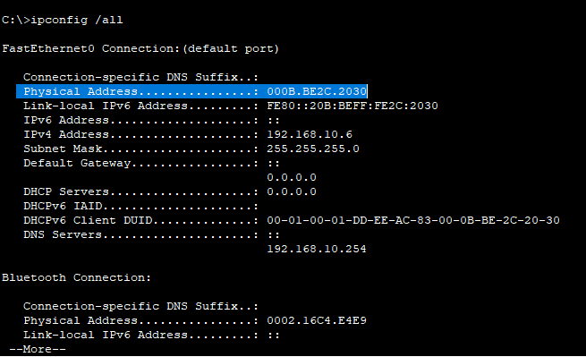

Producción: PCs 1 y 2

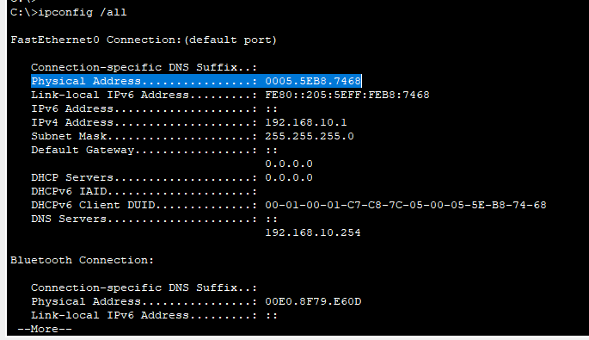

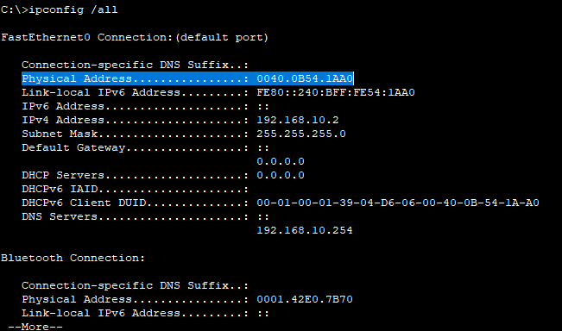

Del servidor:   
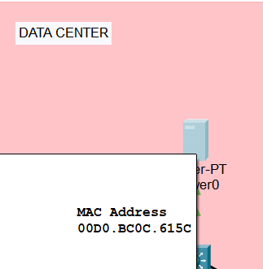

Pregunta 9:

9. Identificar la tabla de mac-address del switch de core del data center e identificar en que puerto están conectados tanto el server web como los computadores de cada área. Colocar evidencia de la tabla Mac Address (Capturas de pantalla).

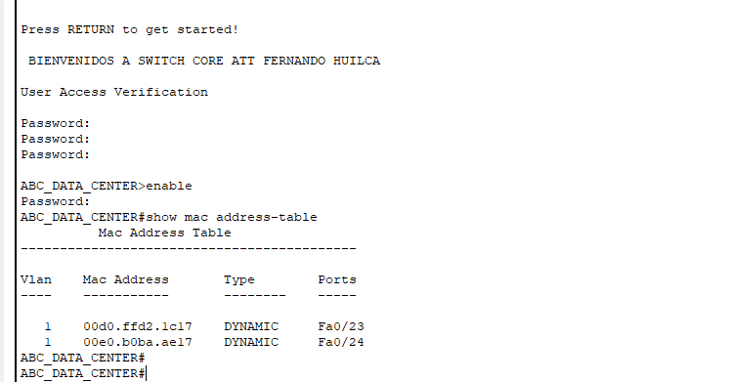

Pregunta 10:

10. Identificar la tabla de mac-address del switch de producción e identificar en que puerto están conectados tanto el server web como los computadores de cada área. Colocar evidencia de la tabla Mac Address (Capturas de pantalla).

